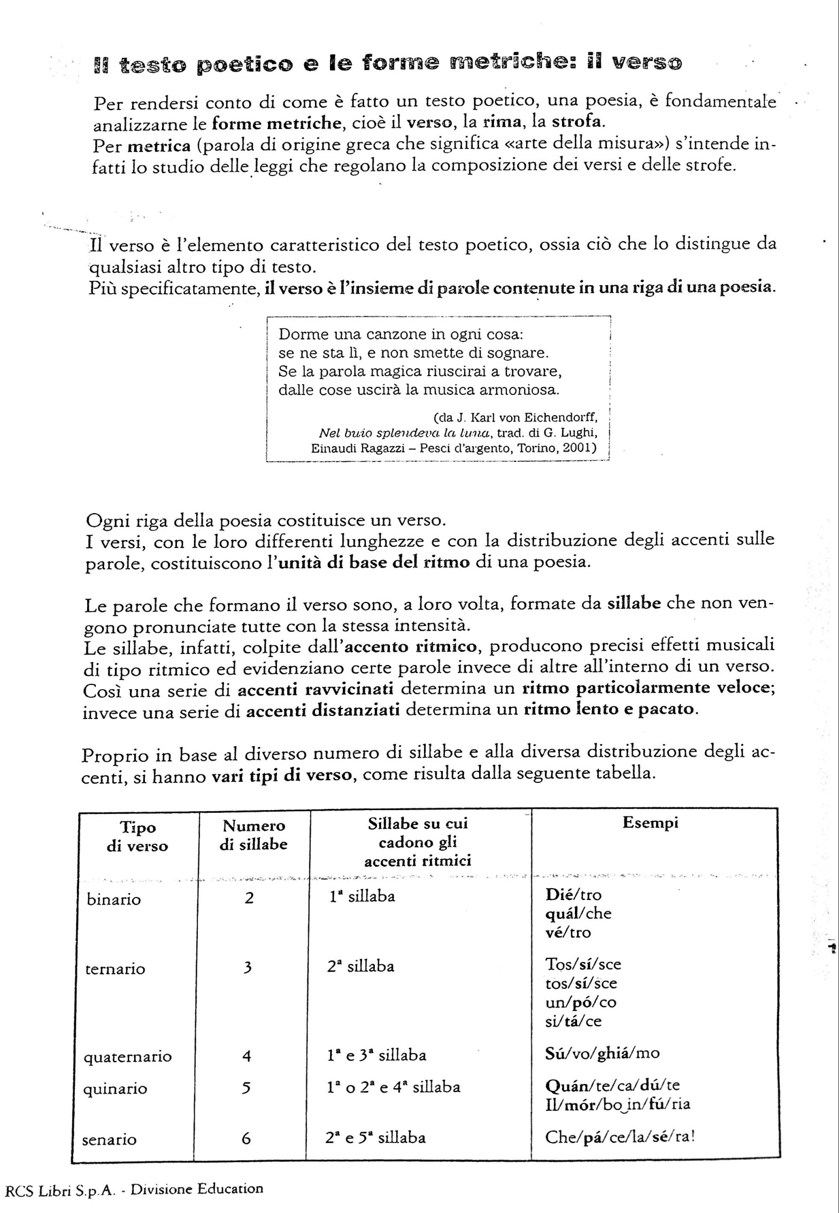

|  |  |  |  |
| --- | --- | --- | --- |
| TIPO DI VERSO  settenario  ottonar io novenario decasillabo  endecasillabo | Numero di sillabe  7  8  9  10  11 | Sillabe su cui cadono gli accenti ritmici  1" e 6' sillabe 1“, 4" e 6" sillabe  2' e 6" sillabe  3“ e 6" sillabe  4° e 6" sillabe  3“ e 7 sillabe  2°,5°,8° sillaba  3", 6‘ e 9' sillabe  6“, 8" e 10" sillabe  4", 5“ e 10“ sillabe  4‘, 7‘ e 10" sillaba | ESEMPI  **Sié**/pi/di/me/lo/grà/no  **Tòr**/na a/fio/rìr/la/rò/sa  e**/mòl**/le/si/ri/pò/sa  La/cam/**pà**/na ha/chia/mà/to  Con/ser/va/**trì**/ce e/**tér**/na  Dol/ce/**mén**/te/ muor/ Feb/**brà**/io  Tu/**mòn**/di/la/**pér**/si/ca/**dòl**/ce  S’o/de a/**dé**/stra u/no/**squil**/lo/di/**tròm**/ba  Nel/mez/zo/ del/cam/**mìn**/di/**nò**/stra/**vì**/ta  Mi ri/tro/**vài**/ per/ u/na/**sél**/va o/**scù**/ra  Per/me/si/**và**/nel/l’e/**tér**/no/do/**lò**/re |

Per contare le sillabe di un verso bisogna tener conto di alcune regole.

## Quando una parola finisce per vocale e la parola successiva inizia per vocale, le due vocali si fondono in un'unica sillaba.

Tor/ na a/ fio/rir/ la/ ro/ sa

## Quando la vocale di fine parola é accentata non si fonde con la vocale della parola che segue.

In/co/ min/ ciò/ a/ far/ si/ più/ vi/ va/ ce

Quando due vocali si trovano l’una di seguito all'altra all’interno di una parola costituiscono un’unica sillaba a meno che la prima delle due non sia segnata da dieresi (‘’ ), contrassegnata da due puntini sulla prima delle due vocali**.**

For/ se/ per /ché/ del/la / fa/ tal/qui/e/te

## Se la sillaba di fine verso é tronca (= accento sull'ultima sillaba), vale per due

## sillabe.

Deh/ per/ché/ fug/ gi/ ra/ pi/ do/ co/sì

(il verso é un endecasillabo anche se presenta dieci sillabe)

## Se la parola di fine verso é sdrucciola (= accento sulla terzultima sillaba) le sillabe non accentate che la seguono valgono per una sola sillaba.

l’on/ da/su/cu/i/del/mi/se/ro

(il verso é un settenario anche se presenta nove sillabe)